

Официальное издание органов местного самоуправления Абалаковского сельсовета Енисейского района Красноярского края
№ 11 от 01.04.2024 года

В номере:
- СТАТЬЯ КГКУ «Противопожарная охрана Красноярского края»: Памятки «Не оставляйте детей одних!!!», «по пожарной безопасности в весенний период!»
- ИНФОРМАЦИЯ ТО КГКУ "УСЗН" в г. Енисейске и Енисейском районе: «Ежегодная выплата гражданам, награжденным нагрудным знаком «Почётный донор России» или нагрудным знаком «Почетный донор СССР»», «Ежемесячная денежная выплата при рождении (усыновлении) третьего ребенка и (или) последующих детей», «Пособие на ребенка», «Краевой материнский (семейный) капитал»;
- ПОСТАНОВЛЕНИЕ от 01.04.2024г. № 22-п «О принятии мер по предупреждению распространения африканской чумы на территории муниципального образования Абалаковский сельсовет».

Напечатано на компьютере по адресу: 663141 Красноярский край, Енисейский район,
с. Абалаково, ул.Нефтяников, 14А, тел. 83919578506
Ответственный за выпуск: зам. главы сельсовета Свиридова Г.С.
Распространяется бесплатно. Тираж-40 экземпляров
Не оставляйте детей одних!!!
Уважаемые родители! Напоминаем в очередной раз меры предосторожности:
1. Не оставляйте детей дома одних!
2. Если все-таки оставили, то на видном месте напишите номера телефонов, по которым ребенок может быстро связаться (ваша работа, мобильный, полиция, скорая помощь, пожарная охрана, соседи). Проверьте, не оставили ли вы включенной воду или газ, выключили ли электронагревательные приборы. Закройте окна и тщательно заприте входную дверь. Уходя в вечернее время, не забудьте включить свет в комнатах, это отпугнет злоумышленников, и вашему ребенку не будет страшно одному. Не оставляйте детей одних, если в доме топится печь, включены электронагревательные приборы, работает газовая плита.
3. Постоянно повторяйте с ребенком правила поведения, устраивайте маленькие экзамены, разбирайте ошибки.
4. Сами неукоснительно выполняйте правила по безопасности. Будьте примером.
5. Выучите с ребенком, как его зовут, и как зовут его родителей, а также адрес.
6. Уберите все предметы, которыми он может пораниться. Не оставляйте спички, зажигалки в доступном для детей месте!
7. Не разрешайте детям гулять в темное время суток!
8. Не разрешайте им самостоятельно пользоваться газовой плитой, печью, включать электроприборы, в том числе электрическую гирлянду!
9. Рассказывайте детям о правилах пожарной безопасности; будьте примером во всех ситуациях, связанных с соблюдением правил пожарной безопасности!
10. Организуйте ребенку интересный досуг!
11. При обнаружении пожара или признака горения (задымления, повышенной температуры, запаха гари и т. п.) ребенок любого возраста должен немедленно покинуть помещение и сообщить о пожаре взрослым или в пожарную охрану.
12. Никогда не поручайте детям покупать спички, сигареты, зажигалки. Шалость детей с огнем приводит не только к пожарам, но к трагическим последствиям.
13. Дорогие родители, помните, что Ваш ребенок не всегда может правильно оценить ситуацию, поэтому лучше, если он будет выполнять поручения под бдительным контролем с вашей стороны! Напоминаем основные правила безопасности:
ПРИ ЭКСПЛУАТАЦИИ ЭЛЕКТРОПРИБОРОВ
1. Не оставляйте включенные электроприборы без присмотра.
2. Электрические нагревательные приборы не ставьте вблизи штор, мебели.
3. Не пользуйтесь неисправными розетками, вилками, выключателями.
4. Не перегружайте электросеть, одновременно включая несколько мощных электроприборов.
В случае возникновения возгорания незамедлительно звоните по телефону
101 или 112.
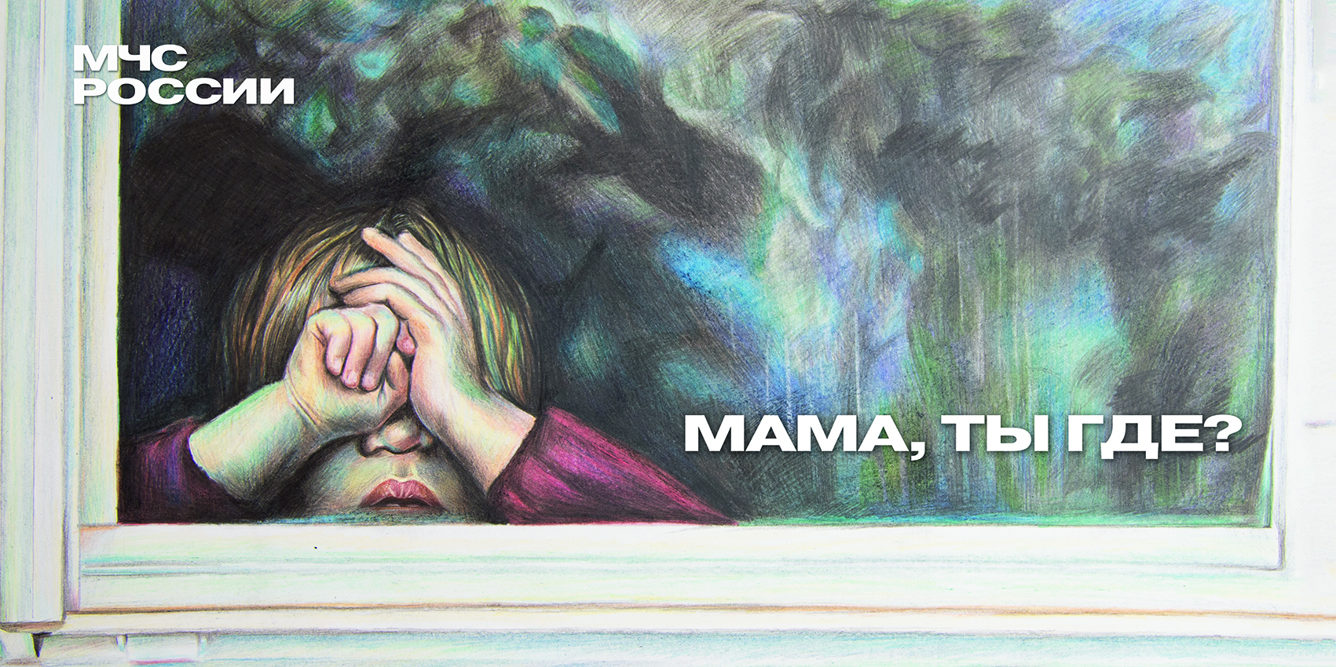
Инструктор по противопожарной профилактике Наталья Александровна Печерская.

Памятка
по пожарной безопасности в весенний период!!!

Пожар – это не природное явление, а результат небрежности и беспечности людей!
В весенне-летний период, когда каждый человек с нетерпением ожидает предстоящего отпуска, планирует провести выходные и праздничные дни на природе, а также выполнить определенные работы на своих приусадебных участках, дачах и в садовых домиках, к сожалению, некоторые забывают, что после таяния снега и ухода талой воды резко возрастает риск возникновения пожаров. Беспечное и неосторожное обращение с огнем при сжигании сухой травы и мусора на территории дач и садовых домиков часто приводит к беде – это почти половина всех пожаров, происходящих ежегодно по этой причине.
Если вы стали очевидцем несчастного случая или сами попали в чрезвычайную ситуацию, обращайтесь за помощью в Единую службу спасения по телефону 101, 112.
Инструктор по противопожарной профилактике Наталья Александровна Печерская.

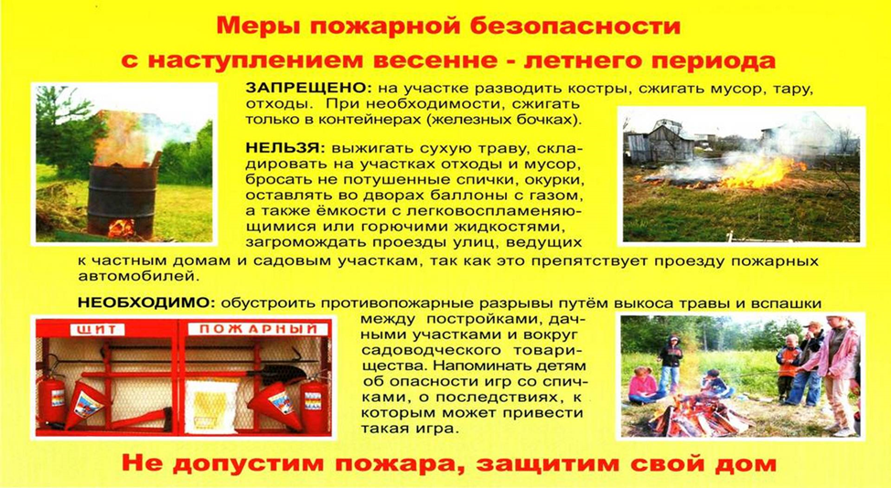
Ежегодная выплата гражданам, награжденным нагрудным знаком «Почётный донор России» или нагрудным знаком «Почетный донор СССР»

Награжденные нагрудным знаком «Почетный донор СССР» или «Почетный донор России» (далее – Почетные доноры), в соответствии со статьей 23 Федерального закона от 20.07.2012 № 125-ФЗ «О донорстве крови и ее компонентов» граждане, имеют право на ежегодную денежную выплату (ЕДВ).
ЕДВ выплачивается ежегодно не позднее 1 апреля в размере, установленном Федеральным законом о федеральном бюджете на соответствующий финансовый год и плановый период.
С 01.01.2024 года ЕДВ установлена в размере 17324,11 рублей.
Для получения ЕДВ Почетные доноры предоставляют следующие документы:
- заявление об установлении ЕДВ (подается один раз при первом обращении);
- документы удостоверяющие личность заявителя (представителя);
- удостоверение о награждении нагрудным знаком «Почетный донор России» или удостоверение о награждении нагрудным знаком «Почетный донор СССР» утвержденных образцов.
Обратиться можно:
- лично в территориальное отделение социальной защиты населения по г. Енисейску и Енисейскому району: г. Енисейск, ул. Худзинского, д.2 ,
- подать заявление в структурное подразделение государственного бюджетного учреждения «Многофункциональный центр предоставления государственных и муниципальных услуг»,
- подать заявление через Портал государственных услуг
https://gosuslugi.ru/600200/2 

Консультация по телефонам:
+7 (39195) 2-52-77;
+7 (39195) 2-50-60.
Ежемесячная денежная выплата при рождении (усыновлении) третьего ребенка и (или) последующих детей
Выплата предоставляется:
Женщине, родившей (усыновившей) третьего ребенка (граждане Российской Федерации, постоянно проживающие на территории Красноярского края)
Право на получение ежемесячной выплаты возникает при рождении третьего и (или) последующего ребенка (детей) в случае:
- третий (и) или последующий (родной, усыновленный) ребенок рожден начиная с 1 января 2020 года и является гражданином Российской Федерации;
- регистрация рождения ребенка осуществлена в органе записей актов гражданского состояния, образованном на территории Красноярского края;
- размер среднедушевого дохода семьи не превышает двукратную величину прожиточного минимума трудоспособного населения, установленную по соответствующей группе территорий Красноярского края на год обращения за назначением ежемесячной выплаты.*
Ежемесячная выплата назначается и выплачивается в размере величины прожиточного минимума для детей, установленной по соответствующей группе территорий Красноярского края на год обращения за назначением ежемесячной выплаты:
для города Енисейска выплата составляет – 22966 рублей;
для Енисейского района выплата составляет – 24429 рублей.
При одновременном рождении двух и более детей, с рождением которых возникло право на ежемесячную выплату, размер ежемесячной выплаты суммируется.
Ежемесячная выплата назначается со дня рождения ребенка, с рождением которого возникло право на ежемесячную выплату, если обращение за ее назначением последовало не позднее шести месяцев со дня рождения ребенка. В остальных случаях ежемесячная выплата назначается со дня обращения за ее назначением.
Решение о назначении (отказе в назначении) ежемесячной выплаты принимается уполномоченным учреждением в течение 10 рабочих дней со дня регистрации заявления с приложенными к нему документами уполномоченным учреждением.
Необходимые документы:
- Заявление о назначении ежемесячной денежной выплаты при рождении (усыновлении) третьего ребенка
- Паспорт (копия) гражданина Российской Федерации заявителя или иного документа, удостоверяющего личность заявителя.
- Документ о месте жительства заявителя на территории Красноярского края.
- Копия решения суда об установлении факта проживания заявителя на территории Красноярского края - в случае, если заявитель не зарегистрирован по месту жительства на территории Красноярского края.
- Копии свидетельств о рождении детей.
- Документы, подтверждающие доходы членов семьи за 3 последних календарных месяца, предшествующих месяцу подачи заявления.
- Копия свидетельства о расторжении брака
- Копия свидетельства о смерти родителя
- Справка об отбывании родителем наказания в виде лишения свободы, выданная соответствующим учреждением, в котором он находится.
Куда обращаться:
- Направить электронное заявление через Портал государственных услуг Красноярского края предварительно пройдя регистрацию на Портале государственных услуг www.gosuslugi.ru;
https://gosuslugi.ru/600198/1

Подать заявление через Портал государственных услуг;
- Подать заявление в структурные подразделения краевого государственного бюджетного учреждения «Многофункциональный центр предоставления государственных или муниципальных услуг» по адресу: г. Енисейск, ул. Ленина, д.89
- Обратиться лично в территориальное отделение социальной защиты населения по г. Енисейску и Енисейскому району по адресу: г. Енисейск, ул. Худзинского, д.2
На прием можно записаться на сайте министерства социальной политики Красноярского края www.szn24.ru.

Пособие на ребенка
Предоставляется одному из родителей (усыновителей, опекунов, попечителей) на каждого рожденного, усыновленного, принятого под опеку (попечительство) совместно проживающего с ним ребенка с месяца рождения ребенка по месяц достижения им возраста 16 лет (на учащегося общеобразовательного учреждения - по месяц окончания им обучения, но не более чем по месяц достижения им возраста 23 лет) в семьях, среднедушевой доход которых не превышает величину прожиточного минимума на душу населения, установленную по соответствующей группе территорий Красноярского края
Размеры пособий, компенсаций
- размер ежемесячного пособия на ребенка с 01.01.2024 составил 512,00 рублей

- ежемесячное пособие на ребенка в повышенном размере составляет 717,00 рублей.

Законодательство

- Закон Красноярского края от 11.12.2012 № 3-876 «О пособии на ребенка»
- Постановление Правительства Красноярского края от от 17.12.2019 г. № 716-п "Об утверждении перечня документов, необходимых для назначения пособия на ребенка, и порядка назначения и выплаты пособия на ребенка"
- Постановление Правительства Красноярского края от 25.01.2011 № 43-п «Об утверждении Порядка учета и исчисления величины среднедушевого дохода семьи для определения права на получение мер социальной поддержки семьям, имеющим детей, в Красноярском крае»
- Приказ министерства социальной политики Красноярского края от 28.02.2023 № 50-Н "Об утверждении Административного регламента предоставления министерством социальной политики Красноярского края государственной услуги по предоставлению пособия на ребенка"

Куда обращаться https://gosuslugi.ru/600244/1



Через Портал государственных услуг

- Подать заявление в структурные подразделения краевого государственного бюджетного учреждения «Многофункциональный центр предоставления государственных или муниципальных услуг»: г. Енисейск, ул. Ленина, д.89.

- Обратиться лично в территориальное отделение социальной защиты населения по г. Енисейску и Енисейскому району: г. Енисейск, ул. Худзинского, д.2.

На прием можно записаться на сайте министерства социальной политики Красноярского края www.szn24.ru.

Краевой материнский (семейный) капитал
Имеют право:
- женщины, родившие (усыновившие) третьего ребенка или последующих детей начиная с 1 июля 2011 года;
- мужчины, являющиеся единственными усыновителями третьего ребенка или последующих детей, если решение суда об усыновлении вступило в законную силу начиная с 1 июля 2011 года
Размер краевого материнского (семейного) капитала составляет 176110-00 рублей
Предоставляется гражданам Российской Федерации, имеющим место жительства на территории Красноярского края
На что можно потратить материнский капитал:
- на улучшение жилищных условий
- приобретение транспортных средств
- получение образования
- получения 12 тысяч рублей в год
- приобретение технических средств реабилитации
- ремонт печи и электропроводки
Как можно обратиться:

https://gosuslugi.ru/600234/1


Через Портал государственных услуг

- Подать заявление в структурные подразделения краевого государственного бюджетного учреждения «Многофункциональный центр предоставления государственных или муниципальных услуг» по адресу: г. Енисейск, ул. Ленина, д.89.
- Территориальное отделение социальной защиты населения по г. Енисейску и Енисейскому району: г. Енисейск, ул. Худзинского, д.2.
РOCСИЙСКАЯ ФЕДЕРАЦИЯ
АДМИНИСТРАЦИЯ АБАЛАКОВСКОГО СЕЛЬСОВЕТА
ЕНИСЕЙСКОГО РАЙОНА КРАСНОЯРСКОГО КРАЯ

ПОСТАНОВЛЕНИЕ

с. Абалаково
01.04.2024г. № 22-п

О принятии мер по предупреждению распространения африканской чумы на территории муниципального образования Абалаковский сельсовет

В соответствии со статьей 17 Закона Российской Федерации от 14.05.1993 № 4979-1 «О ветеринарии», на основании Федерального закона от 06.10.2003 № 131-ФЗ «Об общих принципах организации местного самоуправления в Российской Федерации», Приказа Министерства сельского хозяйства России от 26.10.2020 № 626 «Об утверждении ветеринарных правил перемещения, хранения, переработки и утилизации биологических отходов», в целях предупреждения возникновения АЧС муниципального образования Абалаковский сельсовет, руководствуясь Уставом Абалаковского сельсовета ПОСТАНОВЛЯЮ:
- Утвердить план мероприятий по предупреждению распространения африканской чумы (далее - АЧС) на территории муниципального образования Абалаковский сельсовет (далее – Абалаковский сельсовет), согласно приложению № 1 к настоящему постановлению.
- Утвердить состав мобильной оперативной группы в целях проведения профилактической работы по предотвращению возникновения АЧС на территории Абалаковского сельсовета, согласно приложению № 2 к настоящему постановлению.
- Утвердить список технических средств (техника, инвентарь) для использования в случае возникновения АЧС на территории Абалаковского сельсовета, согласно приложению № 3 к настоящему постановлению.
- Определить место для уничтожения (сжигания и захоронения) животных, зараженных африканской чумой, согласно приложению № 4 к настоящему постановлению.
- Считать утратившим силу постановление от 30.10.2017г. № 95 «О принятии мер по предупреждению распространения африканской чумы на территории Абалаковского сельсовета».
- Контроль за исполнением настоящего постановления возложить на главу Абалаковского сельсовета О.А. Шаталину.
- Постановление вступает в силу в день, следующий за днем его официального опубликования (обнародования) в печатном издании «Вестник Абалаково» и подлежит размещению на официальном сайте администрации Абалаковского сельсовета https://abalakovo-r04.gosweb.gosuslugi.ru.

И.о. главы Абалаковского сельсовета Г.С. Свиридова

Приложение № 1
к постановлению администрации
Абалаковского сельсовета
от 01.04.2024г. № 22-п

П Л А Н
мероприятий по предупреждению распространения африканской чумы на территории муниципального образования Абалаковский сельсовет

№ п/п | Наименование мероприятий | Ответственные исполнители | Срок исполнения
1. | Ведение учета свинопоголовья по подворьям и хозяйствам, занимающимся разведением свиней на территории Абалаковского сельсовета, немедленно информировать КГКУ «Енисейский отдел ветеринарии» обо всех случаях внезапного заболевания или падежа животных. | Администрация сельсовета, владельцы животных | Постоянно
2. | Соблюдать ветеринарные правила содержания свиней в целях воспроизводства, выращивания,  реализации, получения продуктов свиноводства | Владельцы животных | Постоянно
3. | Усилить контроль за перемещением животных при ввозе на территорию Абалаковского сельсовета и соблюдением требований, предусмотренных ветеринарным законодательством. | Администрация сельсовета | Постоянно
4. | Запретить выгульное содержание свиней на территории Абалаковского сельсовета.  Соблюдать правила содержания домашних животных.  Нарушителей привлекать к административной ответственности. | Администрация сельсовета, владельцы животных | Постоянно
5. | Запретить торговлю мясом и продуктами убоя в неустановленных местах на территории Абалаковского сельсовета.  Реализацию поднадзорной продукции производить только при наличии сопроводительной ветеринарной документации. | Администрация сельсовета, владельцы животных | Постоянно
6. | Определить место для уничтожения (сжигания и захоронения) животных, зараженных африканской чумой в случае возникновения АЧС. | Администрация сельсовета | Постоянно

Приложение № 2
к постановлению администрации
Абалаковского сельсовета
от 01.04.2024г. № 22-п

С О С Т А В
мобильной оперативной группы в целях проведения профилактической работы по предотвращению возникновения АЧС на территории Абалаковского сельсовета

№ п\п | Ф.И.О. | Должность
1 | Шаталина Олеся Алексеевна | Глава Абалаковского сельсовета,  тел. 8-950-982-32-62,  руководитель группы
2 | Свиридова Галина Сергеевна | Зам.главы Абалаковского сельсовета,  тел. 8-902-912-56-49,  заместитель руководителя группы
3 | Гераськова Ирина Ивановна | Специалист администрации Абалаковского сельсовета,  тел. 8-913-181-95-12
4 | Черепанова Людмила Владимировна | Специалист администрации Абалаковского сельсовета,  тел. 8-908-200-81-09
5 | Чубатов Евгений Юрьевич | Депутат Абалаковского сельского Совета депутатов,  тел. 8-902-917-72-72

Приложение № 3
к постановлению администрации
Абалаковского сельсовета
от 01.04.2024г. № 22-п

СПИСОК
технических средств (техника, инвентарь) для использования в случае возникновения АЧС на территории Абалаковского сельсовета

1. Фронтальный погрузчик XCMG LW300F - 1 шт.
2. Грузовик Mazda Titan -1шт.
3. Лопата – 10 шт.

Приложение № 4
к постановлению администрации
Абалаковского сельсовета
от 01.04.2024г. № 22-п

Географическое расположение места для уничтожения
(сжигания и захоронения) животных, зараженных африканской чумой

на расстоянии 7 км на восток от села Абалаково по дороге в сторону деревни Сотниково, на земельном участке, выделенном Совхозом площадью 1 га под полигон.

